**Федеральное государственное бюджетное образовательное учреждение**

**высшего образования**

**«Саратовский государственный технический университет**

**имени Гагарина Ю.А.»**

[Институт прикладных информационных технологий](http://rasp.sstu.ru/) и коммуникаций

Кафедра Информационная безопасность автоматизированных систем

Направление подготовки 10.03.01 Информационная безопасность

**Расчётно-графическая работа**

по дисциплине «Языки программирования»

**Разработка игры «Тетрис» в жанре «головоломка»**

|  |  |
| --- | --- |
|  | Выполнил: студент 1 курса  учебной группы б-ИФБС11  очной формы обучения  Шаманина Дарья Александровна  Проверил:  ассистент каф. ИБС  Романчук С. П. |

Саратов 2020

Оглавление

**Задание**……………………………………………………………….1

ВВЕДЕНИЕ 3

3

ОПИСАНИЕ ЗАДАЧИ 4

ОПИСАНИЕ РАБОТЫ 5

ЗАКЛЮЧЕНИЕ 10

ИСТОЧНИКИ 11

# **ВВЕДЕНИЕ**

**Головоломка** — жанр компьютерных игр, целью которых является решение логических задач, требующих от игрока задействования логики, стратегии и интуиции. Предтечей жанра являлись настольные, графические и механические головоломки — от кроссвордов до кубика Рубика. Эти головоломки требовали от игрока логики и ловкости в решении, которые также стали играть важную роль в прототипах жанра, таких, как Q*bert и Boulder Dash. Эталоном жанра стала игра Тетрис, появившаяся в 1985 году и сочетавшая в себе простой и захватывающий игровой процесс.

# 

# **ОПИСАНИЕ ЗАДАЧИ**

«Тетрис» представляет собой головоломку, построенную на использовании геометрических фигур «тетрамино» - разновидности полимино, состоящих из четырёх квадратов.

Ход работы:

* Создать поле игры.
* Реализовать падение фигур с верхнего левого угла экрана.
* Создать возможность выпадения случайных фигур.
* Разработать возможность поворота фигуры.
* После проделанной работы протестировать игру самостоятельно.
* По итогу тестирования исключить все возможные неисправности.

# **ОПИСАНИЕ РАБОТЫ**

Для разработки была выбрана SFML. SFML – свободная кроссплатформенная мультимедийная библиотека. Она предоставляет простой интерфейс для различных компонентов компьютера, чтобы облегчить разработку игр и мультимедийных приложений.

Программа должна быть написана на языке программирования C++. Разработка происходит в интегрированной среде разработки программного обеспечения и ряда других инструментальных средств – Microsoft Visual Studio на языке программирования C++.

**ОПИСАНИЕ ПРОГРАММЫ**

В начале работы программы создаются семь фигур и размещаются в массиве. Затем происходит следующее. Из массива фигур выбирается случайным образом одна - «текущая». Она размещается в верхней части стакана и начинает своё падения, отзываясь на нажатия клавиш управления. Как только текущая фигура утратит возможность сдвигаться вниз, фигура становится набором клеточек на дне стакана. Но она не прекращает своего существования и ждёт своего часа в массиве фигур, пока снова не выпадет случайно её номер.

Под действием управляющих клавиш фигура может сдвигаться вправо/влево, поворачиваться на 90 градусов в обе стороны, или упасть на дно стакана. В отсутствие нажатий в течение определённого времени фигура сдвигается вниз, пока это возможно. Следует учесть, что все описанные сдвиги и повороты выполняются только в пределах стакана, причем таким образом, чтобы фигуры не перекрывала клеточки, уже находящиеся на дне стакана. Если клеточки или границы стакана мешают выполнить манёвр, ничего не происходит.

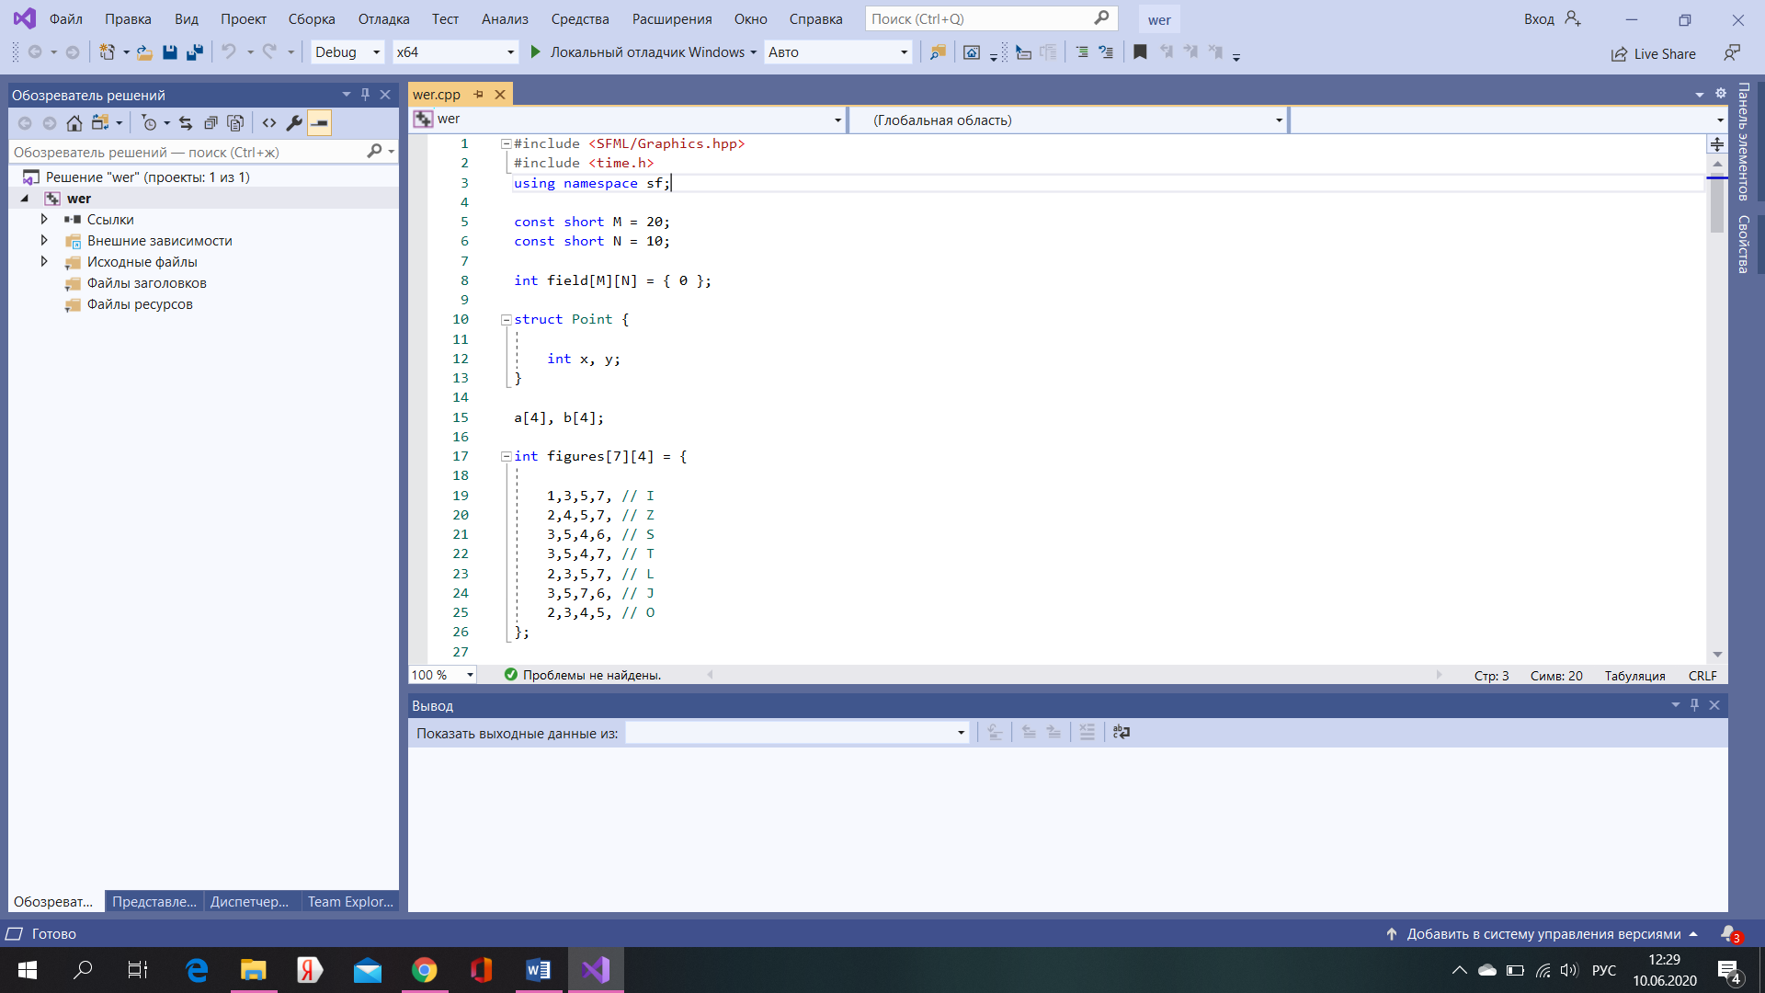

# 

# 

# 

# **ЗАКЛЮЧЕНИЕ**

Поставленная задача была выполнена, особых недочётов не было обнаружено.

Однако, есть несколько функций, которые можно было бы добавить. Например, мультиплеер, счётчик очков и разные режимы игры, что своим образом разнообразило бы проект. Тем не менее версия игры работает правильно и стабильно, а значит первоначальная задача была успешно выполнена

# **ИСТОЧНИКИ**

1. https://www.sfml-dev.org
2. https://ru.wikipedia.org/wiki/SFML
3. http://kychka-pc.ru